Рекомендации
Когда ребенок начинает говорить звуки и повторять за вами можно цокать как лошадка, играть в лошадку и т.д. дети это очень любят и подражают вам, для более старших детей можно применить еще и такой вариант - когда ребенок чистит зубки ему можно предложить чтоб он высунул язычок и чтоб язычок поздоровался с носиком, щечками, бородкой и т.д. такие упражнения дают очень быстрый и легкий результат без каких то вмешательств.
Уздечку достаточно легко растянуть при помощи специальных упражнений. Выполнять упражнения необходимо 2 раза в день, если уздечка сильно укорочена, то времени может потребоваться до 3 месяцев или более.
Но прежде чем начать делать упражнения, нужно сделать массаж подъязычной уздечки.
Слегка открыть рот, взять кончик языка, большим и указательным пальцем слегка потянуть его сначала вперед, затем в стороны и вверх. Чтобы язык не выскальзывал из пальцев, используйте платок или бинт. Следующее массажное движение указательным и большим пальцами растягивающим движением скользить по уздечке языка снизу вверх.
Правила выполнения упражнений:
При выполнении упражнений рот нужно стараться открывать настолько широко, насколько язык может дотянуться до верхних зубов. Все упражнения выполняйте близко к пределу возможного. Если во время выполнение упражнений язык устал, нужно дать ему отдых. (Помогайте ребенку, приподнимайте слегка (раскачивающими движениями, вверх-вниз) язычок ватной палочкой).
Упражнения для растягивания уздечки языка важно выполнять в такой последовательности:
«Блинчик» - Положить расслабленный язык на нижнюю губу и подержать на счет до 10, повторить упражнения 3 раза.
«Иголочка» - Острый язык высунуть вперед и удерживать это положение на протяжении 10 сек, повторить упражнение 3-4 раза.
«Вкусное варенье» - Острым языком облизать верхнюю и нижнюю губу по кругу, повторить упражнение 3-4 раза в одну и в другую сторону.
«Лошадка» - Поцокать языком, как лошадка.
«Грибок» - Присосать язык за верхними зубами к твердому небу. Пытаться открыть рот настолько широко, насколько язык может не отлипать от твердого неба.
«Гармошка» - Присосать язык за верхними зубами к твердому небу, открывать и закрыть рот не отпуская язык от твердого неба.
«Барабан» - Улыбнуться, открыть рот. Многократно и отчетливо произносить звук Д-Д-Д. Язык при произнесении этого звука упирается в верхние зубы, рот не закрывать. Очень часто при выполнении этого упражнения ребенок закрывает рот. Чтобы этого не происходило, можно зажать зубами палочку шириной примерно 1 см или ручку детской зубной щетки прямоугольной формы (ручка не должна быть толстой, она должна быть прямой, как линеечка). В барабан мы сильно бьем И все вместе мы поем: «Д — д — д — д!»
«Котёнок» - На блюдечко положить немного сгущёнки (сметаны, варенья) и предложить ребенку слизать её языком как котёнок. Можно также лизать мороженое.

Уздечка языка считается выправленной, когда при выполнении упражнения.«Грибок» подъязычная связка вытягивается как «ниточка».

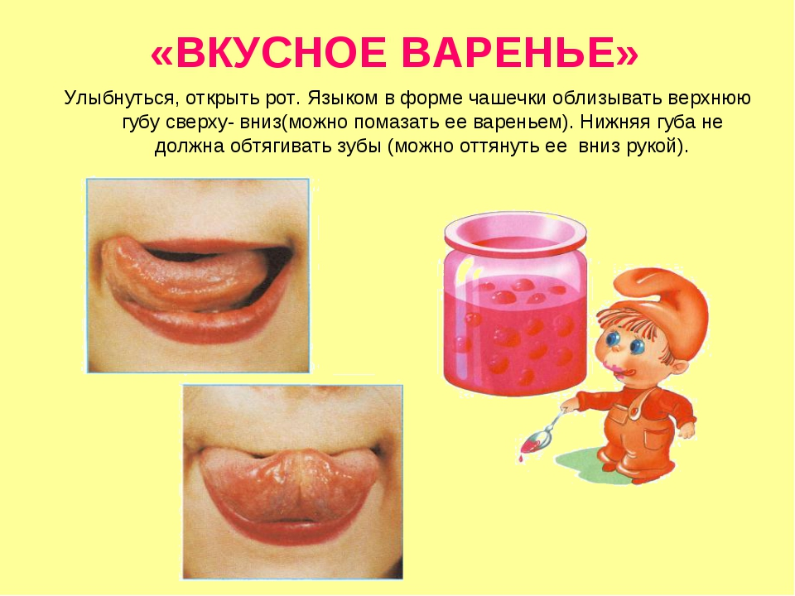

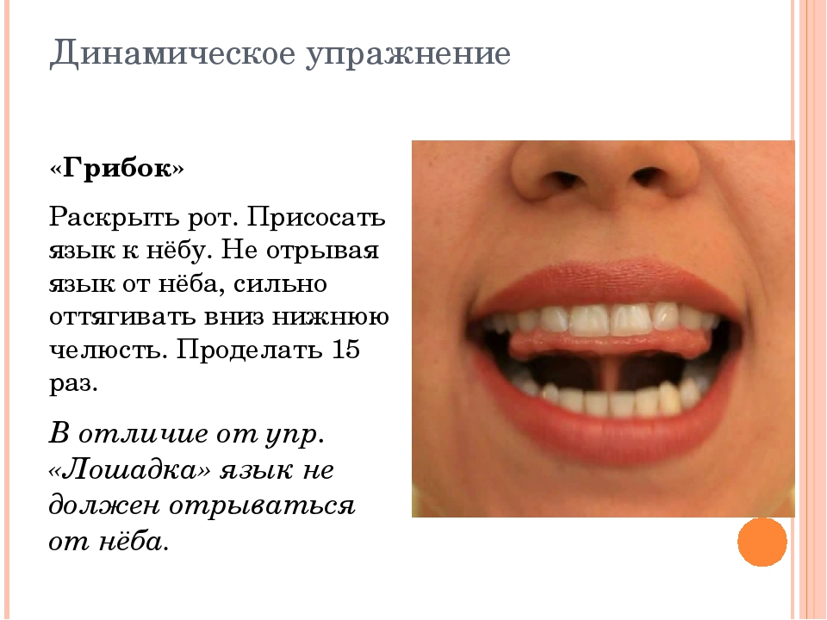
Важно!!! Если ребенок не может выполнить какое-либо упражнение, то ругать его не нужно, а нужно помочь, т.к. у ребенка на психологическом уровне формируется неуверенность в себе и своих действиях, он может закрыться и вообще перестать выполнять упражнения, даже те, которые он может выполнить правильно.

